中國文化大學教育部高教深耕計畫成果紀錄表

子計畫 | USR Hub「陽明山學」：建構永續環境之在地網絡與社會實踐
具體作法 | 邀請業師協同授課
主題 | 景觀設計（一） – 空間環境之色彩、質感與尺度
內容  （活動內容簡述/執行成效） | 主辦單位：景觀學系  活動日期：111年11月14日（星期一）12：10 - 18：00（備註：僅請款3小時）  活動地點：大典館510教室  主 講 者：楊千瑩老師  參與人數：13人（教師 2 人、學生 11 人、行政人員 0 人、校外 0 人）  內容：  1.題目解題  2.基地分析：地點、尺度、質感、空間特色、環境色彩、現況調查…等  3.色彩、質感、與美學原則設計與說明  4.設計內容說明  （1）本次設計基地以大典館六樓景觀系之天台之為基地(系辦旁、中間有圓形水池的天台)，觀察基地內的空間是由那些自然或人工物件所組成，在空間尺度上利用以捲尺測量並記錄其空間環境長寬高尺寸，並繪製調查記錄於草圖紙上。  （2）在空間的感受上，可透過素描、寫生、漫畫等手繪手法來表現，例如：空間感受是孤獨，哀傷、回憶、熱鬧、繽紛抑或開朗、紓壓等等，透過圖面來說明，不可以使用照片，必須透過手繪表現。  5.案例分析  6.個人想法討論  執行成效：  藉由各個不同尺度的環境資源盤點及規劃構想及程序，了解未來可能會要學習的專業方向，刺激學習效益及成果。
活動照片  (檔案大小以不超過2M為限) | 活動照片電子檔名稱  (請用英數檔名) | 活動照片內容說明(每張20字內)
 | IMG_0967 | 楊千瑩老師課堂教學
 | 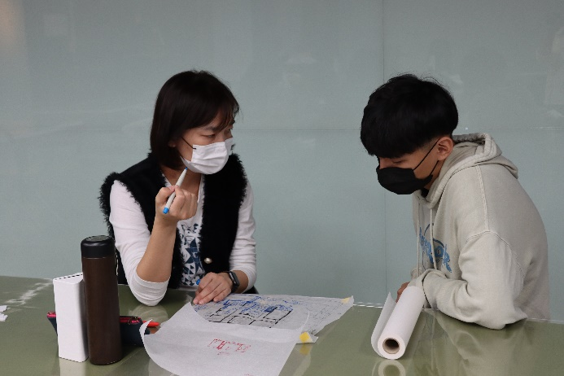  IMG_0961 | 楊千瑩老師課堂教學
 | 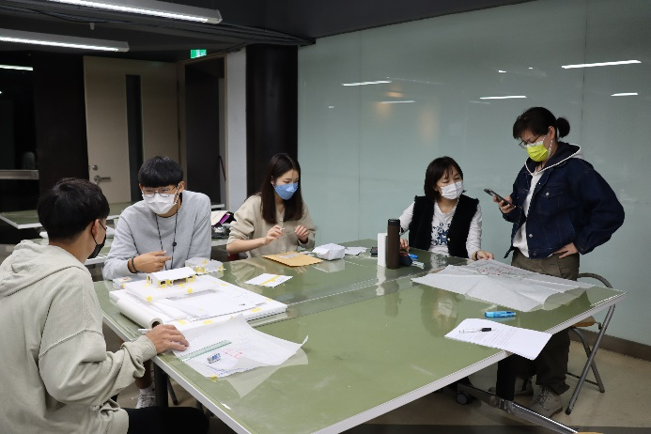  IMG_0995 | 楊千瑩老師與學生討論
 | 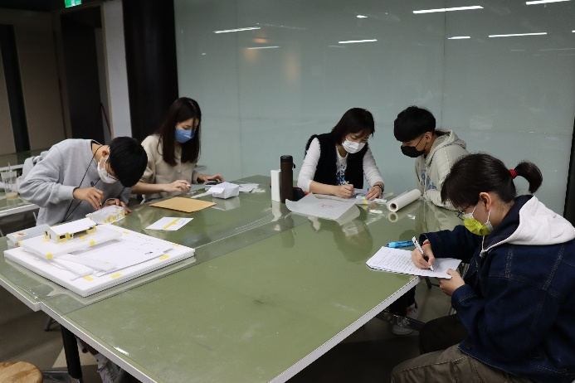  IMG_0974 | 學生專心聽講
備註：活動照片請附上原始照片一併回傳
附件檔案 | 附件檔案名稱  (請用英數檔名) | 附件名稱

